Министерство образования Республики Беларусь

Учреждение образования

БЕЛОРУССКИЙ ГОСУДАРСТВЕННЫЙ УНИВЕРСИТЕТ

ИНФОРМАТИКИ И РАДИОЭЛЕКТРОНИКИ

Факультет компьютерных систем и сетей

Кафедра электронных вычислительных машин

Лабораторная работа № 2

«Операторы цикла»

Проверил: Выполнил:

Скиба И. Г. Панас A. A.

МИНСК 2022

Вариант №10

Задача №1: Сумма цифр двузначного числа равна 11. Если к этому числу прибавить 27, то получится число, записанное теми же цифрами, но в обратном порядке. Составить алгоритм поиска этого числа, если оно существует.

1. Блок-схема программы:

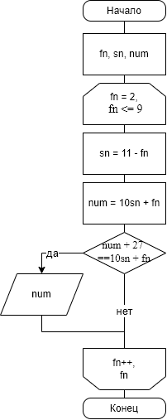

1. Реализация программы:

#include <stdio.h>

int main(){

int fn, sn, num;

//fn + sn = 11

//fn + sn = 11

//мы повторяем этот цикл 9 раз, поскольку у числа должел быть один разряд

//fn = 2, поскольку у (11 - fn) должел быть один разря

for (fn = 2; fn <= 9; fn++) {

sn = 11 - fn;

num = (10 \* fn) + sn;

//10fn + sn + 27 = 10sn + fn

if (num + 27 == ((10 \* sn) + fn)){

printf("The number is %d.", num);

}

}

return 0;

}

1. Результат выполнения программы:

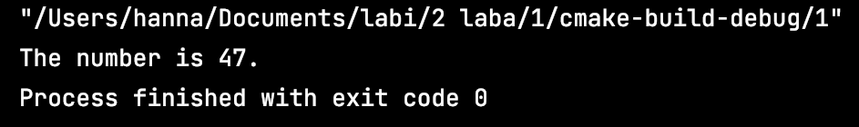

Задача №2: Найти значение выражения ( для натуральных m и n, m<n): B=1+1/2+1/3+...+1/n.

1. Блок-схема программы:

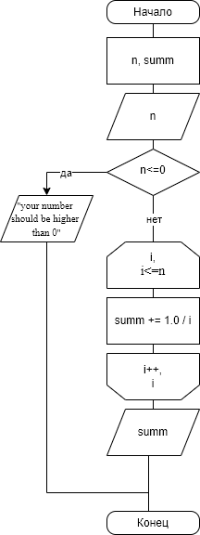

1. Реализация программы:

#include <stdio.h>

int main() {

int n;

float summ;

//проверка введенных значений на правильность введённых данных

printf("enter the number: ");

while (scanf("%d", &n) != 1) {

printf("try entering the number again: ");

rewind(stdin);

}

//проверка числа на <=0

if (n<=0){

printf("your number should be higher than 0");

return 0;

}

//сумма значений

for(int i = 1; i<=n; i++){

summ += 1.0/i;

}

printf("The result is %f", summ);

return 0;

}

1. Результат выполнения программы:

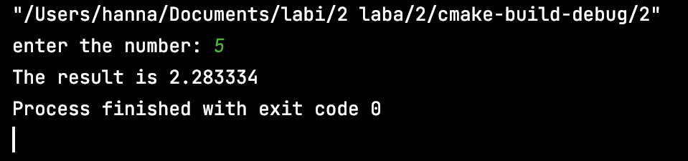

Задача №3: Дано целое число N (> 1), являющееся числом Фибоначчи: N = F k Найти целые числа F k–1 и F k+1 — предыдущее и последующее числа Фибоначчи.

1. Блок-схема программы:

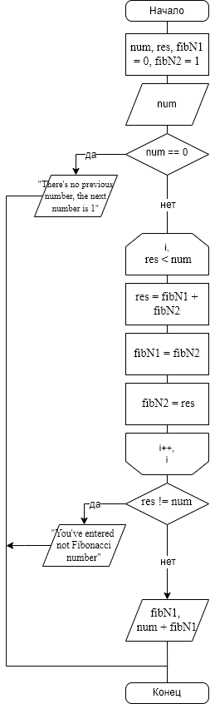

1. Реализация программы:

#include <stdio.h>

int main() {

int num, res, fibN1 = 0, fibN2 = 1;

//ввод и проверка переменных на подходящий тип данных

printf("enter the number: ");

while (scanf("%d", &num) != 1) {

printf("try entering the number again: ");

rewind(stdin);

}

//проверка числа на 0

if (num == 0){

printf("There's no previous number;\nThe next number is 1.");

return 0;

}

//ряд чисел Фибоначчи до введённого числа

for (int i = 1; res < num; i++) {

res = fibN1 + fibN2;

fibN1 = fibN2;

fibN2 = res;

}

//если число не является числом Фибоначчи

if (res != num){

printf("You've entered not Fibonacci number.");

return 0;

}

printf("The previous number is %d;\nThe following number is %d.", fibN1, num + fibN1);

return 0;

}

1. Результат выполнения программы:

